

**KALANDÁR ASZTALI ALJKALMAZÁS**

Fejlesztői dokumentáció

Készítette: Hoós Roland

**BEJELENTKEZÉS**

Amennyiben üres adatokkal próbál meg valaki bejelentkezni, akkor hibaüzenetet kapunk.

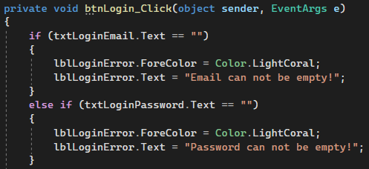

Ha nem üres, akkor az alkalmazás megpróbál csatlakozni az API-hoz és amennyibe jó adatokat adtunk meg, akkor beléptet a rendszer. Az adatokat, mint például a JWT Token, felhasználónév, stb, elmentődik a memóriába (UserData.cs) és onnan tudjuk megkapni a felhasználói adatokat, pl a profil fülnél. Illetve, ha az adatbázis hibát ad vissza, akkor arról is informálja a felhasználót.

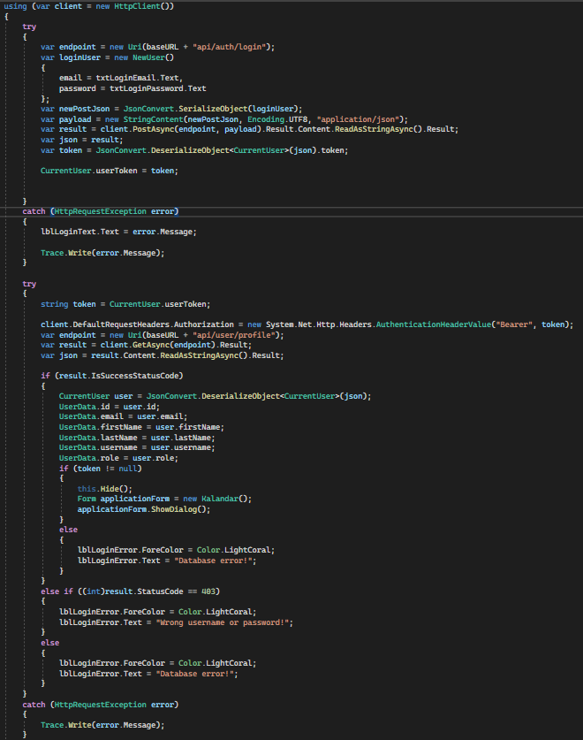

**REGISZTRÁCIÓ**

Mint ahogy a bejelentkezésnél is, itt is validálja az adatokat és amennyiben rossz adatokat adtunk meg, hibát kap a felhasználó.

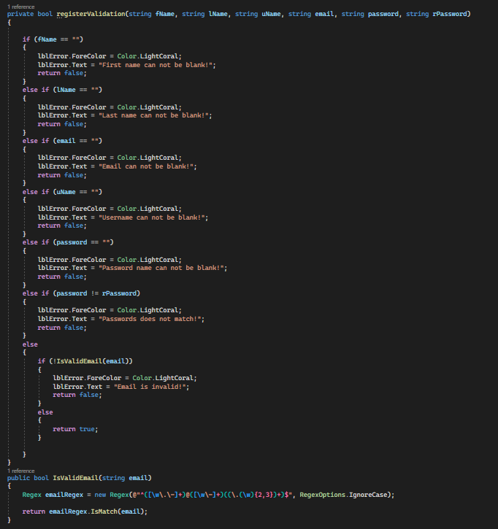

Amennyiben a validálás sikeres, akkor a program küld egy kérést az API felé és létrehozza a felhasználót, ha minden rendben ment, illetve hibát is ad vissza, ha a regisztráció nem sikerült.

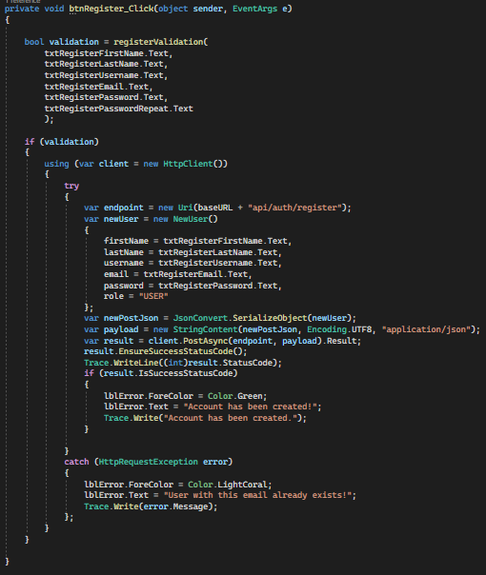

**KALENDÁR**

Bejelentkezés után legenerálja nekünk a kalendárt.

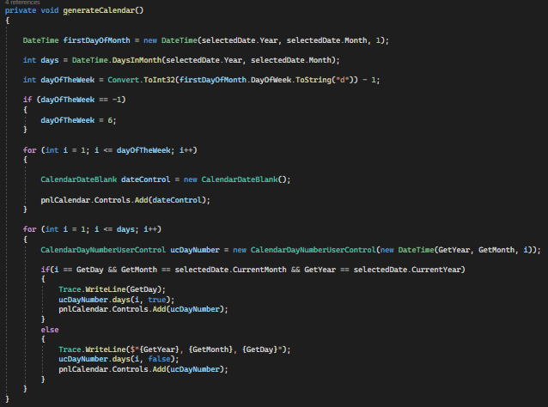

Egy gombra kattintva, megjelenítni nekünk az összes eseményt, ami lekéri az adatbázisról az adott napnak az eseményeit.

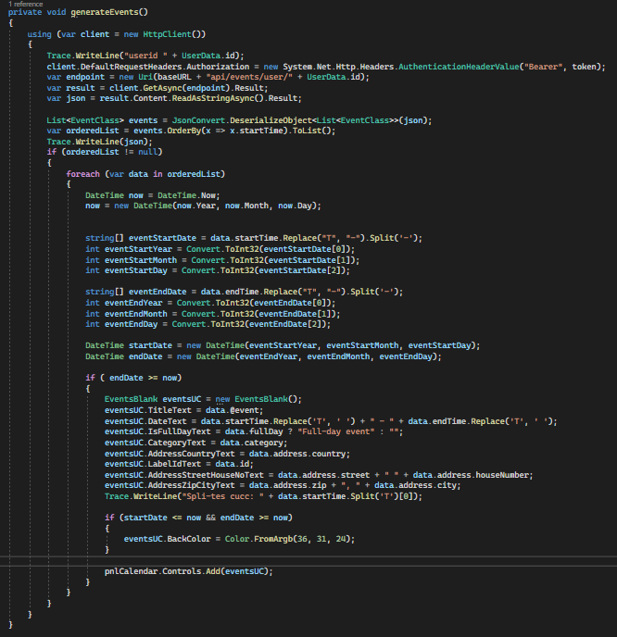

A modify gombra kattintva tudjuk módosítani az eseményt, itt is történik egy validáció, illetve, ha valami hiba történik, akkor arról értesíti a felhasználót.

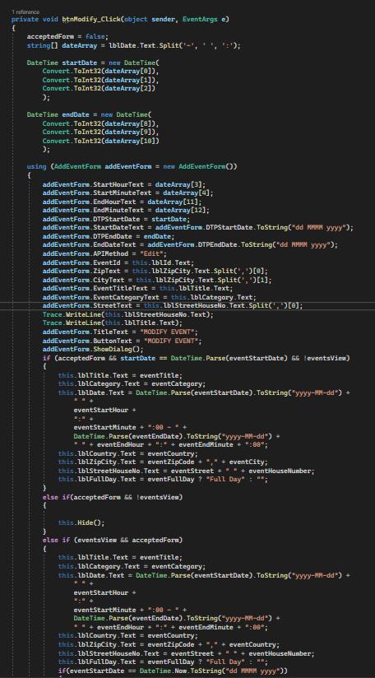

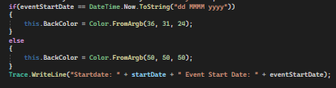

A törlés gombra kattintva pedig kitörli az eseményt az adatbázisból és eltünteti az adott panelt, de ha valami hiba történik, akkor ez nem történik meg.

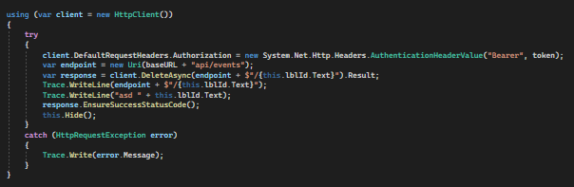

A törlés gombra kattintva pedig kitörli az eseményt az adatbázisból és eltünteti az adott panelt, de ha valami hiba történik, akkor ez nem történik meg.

Esemény felvételekor egy új ablak jelenik meg, illetve az “Add event” gomb megnyomásával az API-nak küld egy post requestet és felveszi az adatbázisba az adott eseményt, amennyiben jó adatokat adtunk meg.

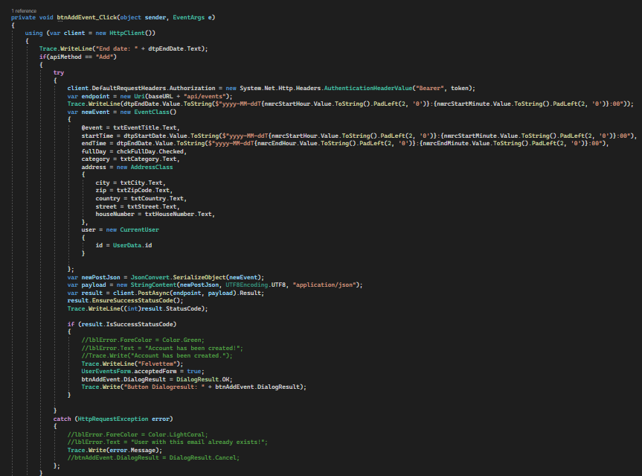

Amennyiben a modify gombra kattintunk, akkor is ugyanaz az ablak jelenik meg, cask felveszi a változtatni való esemény adatait és a szövegek átíródnak “Add event” helyett “Edit event”-re és ez egy PUT requesttel megváltoztatja az adatokat.

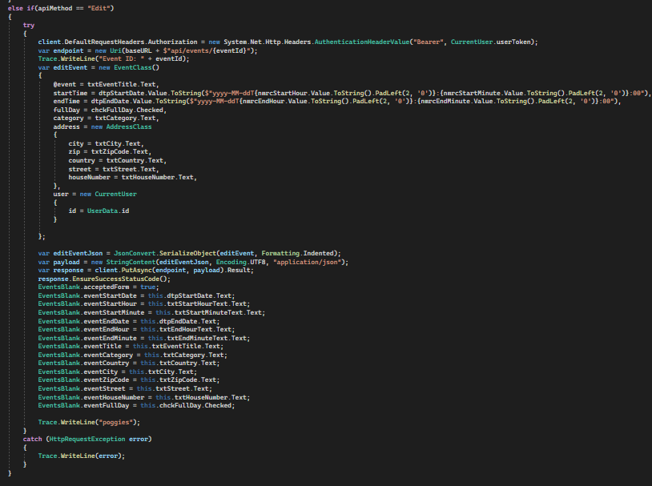

**PROFIL**

“PROFIL” fülre kattintva megjelenik a profil ablak. A “Change Password” gomb megnyomásával validálja az adatokat, és amennyiben azok helyesek, akkor küld egy PUT requestet az API felé és megváltoztatja a jelszót. 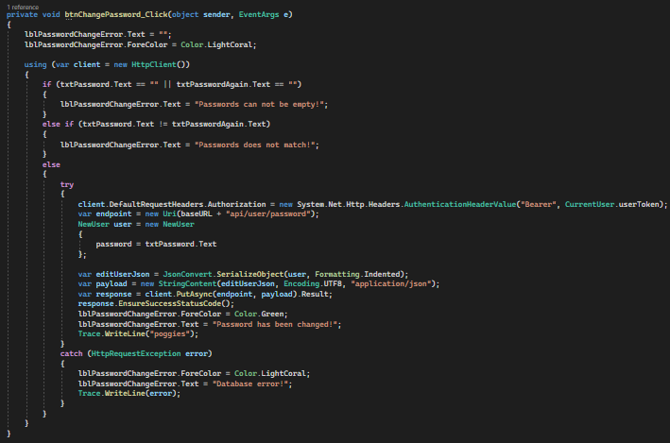

**EVENTS**

“EVENTS” fülre kattintva megjelennek az eventek. 